Тест дерево с человечками: две картинки + интерпретация
Тест дерево с человечками выглядит достаточно легкомысленно. Схематичное изображение бесполых созданий не соответствует серьезности исследования. А зря! Тест Уилсона «дерево с человечками» создавался для важной цели – исследования эмоционального состояния детей в период его учебы. Как оказалось позже, результаты тестирования актуальны и для взрослых людей.

Психологический тест человечки на дереве
Есть рисунок дерева. На нем человечки на разной высоте и в разных позах. Надо найти такого, которой вызывает стойкие ассоциации с собой любимым. В текущий момент времени, конечно. Далее следует интерпретация теста дерево с человечками.
Смотрим картинку. Думаем и выбираем. Где Вы на этом дереве?
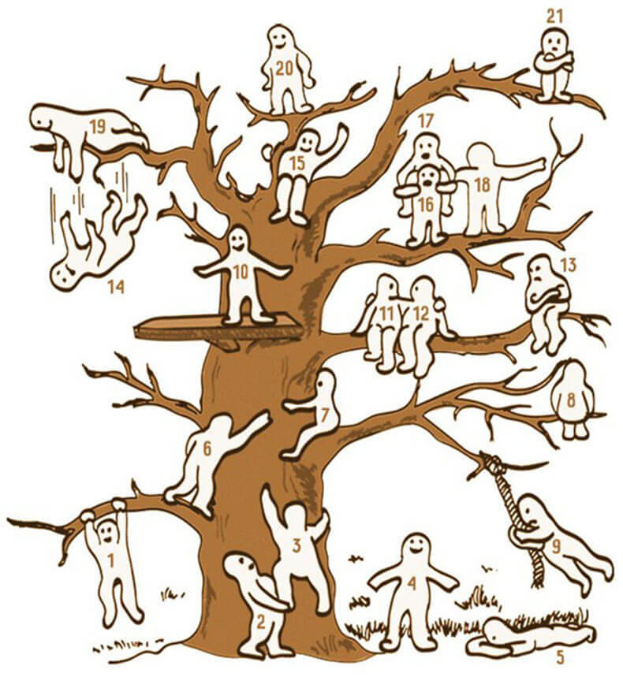
Для контроля можно посмотреть и художественный аналог тест дерева с человечками. Здесь уже присутствует некоторая расшифровка характеров, эмоций, возраста и настроения. Если результат неизменен, читаем дальше.
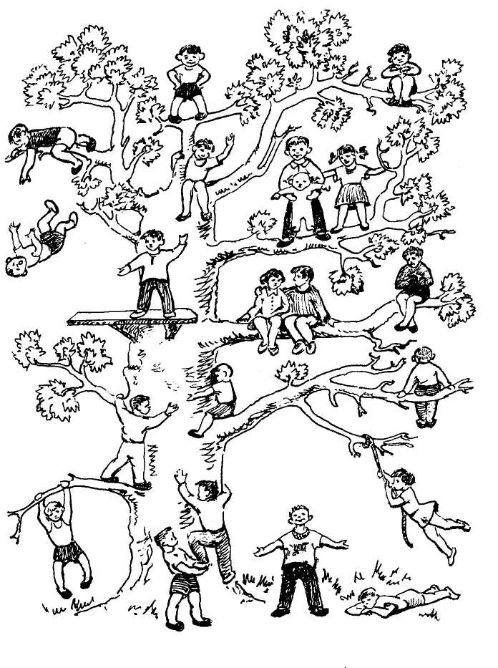

Тест человечки на дереве: интерпретация
Чтобы расшифровать тест, достаточно прочитать описание к выбранному персонажу.
Трактовки следующие:
1 и 3, 6 и 7 – поза целеустремленного человека, который ничего не боится – ни препятствий, ни преград на пути.
2, 11 и 12, 18 и 19 – коммуникабельная личность, нацеленная на помощь друзьями и близким.
4 – устойчивая жизненная позиция помогает достигать высоких результатов в делах, особенно если на пути не возникают серьезные трудности.
5 – характерна быстрая утомляемость, слабость из-за небольшого запаса энергии и жизненных сил.
9 – просто очень веселый по жизни человек, любитель развлечений.
13 и 21 – тревожность и замкнутость ведут к минимизации круга общения и снижению коммуникабельности.
8 – любит погружаться в свой мир, уходить в себя, мечтать и размышлять.
10 и 15 – нормальная адаптация к текущей жизненной ситуации, полный комфорт и довольство окружающим миром.
14 – на лицо внутренний кризис, эмоциональные проблемы и даже начало депрессии.
20 – завышенная самооценка лидера требует максимального внимания окружающих к себе любимому.
16 – устал от жизни и необходимости поддерживать других, поэтому получает сам поддержку от человечка № 17.

Тест человечки на дереве для детей
Наиболее высокого результата и понимания ощущений ребенка в мире можно достичь, если до прохождения теста обсудить со школьником какою-то конкретную жизненную ситуацию. Тогда ответ на нее невольно отразится в результатах исследования.
Также стоит помнить, что изначально рисунок создавался для младшешкольников, чтобы понять, как дети освоились в школе и насколько их мнение о себе соответствует действительности.
Тест 20 человечков на дереве удивительно точен в текущем анализе ситуации. Поэтому к нему стоит возвращаться для контроля и лучшего понимания себя.

